T.C.
KOZAN KAYMAKAMLIĞI
FATİH ANADOLU LİSESİ MÜDÜRLÜĞÜ

2019-2023
STRATEJİK PLANI

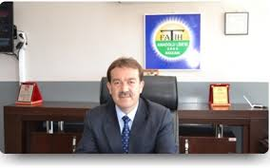
SUNUŞ
Çağımız dünyasında her alanda yaşanan hızlı gelişmelere paralel olarak eğitimin amaçlarında, yöntemlerinde ve işlevlerinde de değişimin olması vazgeçilmez, ertelenmez ve kaçınılmaz bir zorunluluk haline gelmiştir. Eğitimin her safhasında sürekli gelişime açık, nitelikli insan yetiştirme hedefine ulaşılabilmesi; belli bir planlamayı gerektirmektedir.
Milli Eğitim Bakanlığı birimlerinin hazırlamış olduğu stratejik planlama ile izlenebilir, ölçülebilir ve geliştirilebilir çalışmaların uygulamaya konulması daha da mümkün hale gelecektir. Eğitim sisteminde planlı şekilde gerçekleştirilecek atılımlar; ülke bazında planlı bir gelişmenin ve başarmanın da yolunu açacaktır.
Eğitim ve öğretim alanında mevcut değerlerimizin bilgisel kazanımlarla kaynaştırılması; ülkemizin ekonomik, sosyal, kültürel yönlerden gelişimine önemli ölçüde katkı sağlayacağı inancını taşımaktayız. Stratejik planlama, kamu kurumlarının varlığını daha etkili bir biçimde sürdürebilmesi ve kamu yönetiminin daha etkin, verimli, değişim ve yeniliklere açık bir yapıya kavuşturulabilmesi için temel bir araç niteliği taşımaktadır.
Bu anlamda, 2019-2023 dönemi stratejik planının; belirlenmiş aksaklıkların çözüme kavuşturulmasını ve çağdaş eğitim ve öğretim uygulamalarının bilimsel yönleriyle başarıyla yürütülmesini sağlayacağı inancını taşımaktayız. Bu çalışmayı planlı kalkınmanın bir gereği olarak görüyor; planın hazırlanmasında emeği geçen tüm paydaşlara teşekkür ediyor, İlçemiz, İlimiz ve Ülkemiz eğitim sistemine hayırlı olmasını diliyorum.
Ahmet OSMANCA
Okul Müdürü

İÇİNDEKİLER | SAYFA NO
SUNUŞ
İÇİNDEKİLER
- BÖLÜM: GİRİŞ VE PLAN HAZIRLIK SÜRECİ
  - Amaç
  - Kapsam
  - Yasal Dayanak
  - Üst Kurul ve Stratejik Plan Ekibi
  - Çalışma Takvimi
- BÖLÜM: DURUM ANALİZİ
  - Tarihsel Gelişim
  - Mevzuat Analizi
  - Faaliyet Alanları, Ürün ve Hizmetler
  - Paydaş Analizi
  - Kurum İçi Analiz
    - Örgütsel Yapı
    - İnsan Kaynakları
    - Teknolojik Düzey
    - Mali Kaynaklar
    - İstatistikî Veriler
  - Çevre Analizi
    - PEST-E Analizi
    - Üst Politika Belgeleri
  - GZFT Analizi
  - Sorun Alanları
- BÖLÜM: GELECEĞE YÖNELİM
  - Misyon
  - Vizyon
  - Temel Değerler ve İlkeler
  - Temalar
  - Amaçlar
  - Hedefler
  - Performans Göstergeleri
  - Tedbir ve Maliyetlendirme
    - Eylem Planları
  - Stratejiler
- BÖLÜM: İZLEME ve DEĞERLENDİRME
  - Raporlama
    - İzleme Raporları
    - Tedbir Raporları
EKLER

BÖLÜM I: GİRİŞ ve PLAN HAZIRLIK SÜRECİ

5018 sayılı Kamu Mali Yönetimi ve Kontrol Kanunu, bütçe kaynaklarının etkili, ekonomik, verimli ve hesap verebilir şekilde kullanılması gerektiğini ilke edinmiştir.
Stratejik plan, bilindiği üzere 5018 sayılı Kanun içerisinde yer alan en önemli alanlardan biridir. Bu planlar aracılığıyla, kurumların beş yıllık misyon ve vizyonları ile amaç, hedef ve faaliyetlerine ilişkin farkındalık oluşmaktadır.
Stratejik Planlama Ekibi ve Strateji Geliştirme Kurulu ile birlikte birimlerde oluşturulan Birim Stratejik Plan Hazırlık Ekipleri ve dış paydaşlar da planlama çalışmalarına dahil edilmek suretiyle geniş kapsamlı bir çalışma grubu oluşturulmuş ve bu sayede kurum kültürü açısından bir kalite standardı yakalanmıştır.

FATİH ANADOLU LİSESİ MÜDÜRLÜĞÜ 2019-2023 dönemini kapsayan stratejik plan çalışmalarında misyon, vizyon, amaç, hedef ve faaliyetlerini belirleyerek stratejik planlamasını oluşturmuştur.
Üst Kurul Bilgileri |  | Ekip Bilgileri
Adı Soyadı | Unvanı | Adı Soyadı | Unvanı
Ahmet OSMANCA | Müdür | Zekeriya UZUNDAL | Müdür Yardımcısı
Aytaç ARSLAN | Müdür Yardımcısı | Zeynep METİN | Rehber Öğretmen
Yasin GÜRBÜZ | Öğretmen | Yasin GÜRBÜZ | Öğretmen
Dönay KARAMAN | Okul Aile Bir. Başkanı | Emrah TANRIVERDİ | Öğretmen
Şenay SAYGILI | Okul Aile Bir. Üye | Erhan KARAKOCA | Gönüllü Veli

BÖLÜM II: DURUM ANALİZİ
Durum analizi bölümünde okulumuzun mevcut durumu ortaya konularak neredeyiz sorusuna yanıt bulunmaya çalışılmıştır.
Bu kapsamda okulumuzun kısa tanıtımı, okul künyesi ve temel istatistikleri, paydaş analizi ve görüşleri ile okulumuzun Güçlü Zayıf Fırsat ve Tehditlerinin (GZFT) ele alındığı analize yer verilmiştir.

Okulun Kısa Tanıtımı/Kurumsal tarihçe

Okulumuz 2005/2006 eğitim öğretim yılında, Kozan Sağlık Meslek Lisesinin üst katında Faruk SÖNMEZ’in Kurucu müdürü olarak atanması ile eğitim-öğretime açılmıştır.
2006-2007 eğitim ve öğretim yılında Kozan ilçesi Ağlıboğaz mahallesindeki Yunus Emre İlköğretim Okuluna ait binaya taşınmıştır.
2013 Ekim ayına kadar bu binada Eğitim Öğretim faaliyetlerine devam eden okulumuz,
2013 Ekim ayından itibaren Varsaklar Mahallesi Sırkıntı Caddesi, Buğday Pazarı Civarında yapılan Yeni Binasına taşınmıştır. Okulumuz tip projeye uygun zemin ile beraber 4 katlı,24 derslik,3 laboratuar, kütüphane, kantin, konferans salonu, revir, müzik dersliği, tarih coğrafya dersliği, yabancı dil dersliği, görsel sanatlar dersliği, spor dersliği, bilişim teknolojileri sınıfı ve 7 idari odadan oluşmaktadır. Okulumuz çevre konumu olarak portakal bahçelerinin içinde olduğu için portakal çiçekleri ile mis gibi kokmaktadır. Çevre yoluna 2 km, şehir merkezine 5 km dir. Okulumuza ulaşım servisler ve şehiriçi dolmuşlarla sağlanmaktadır. Şehre ve mahallenin de dışında bulunduğundan gürültü ve başka olumsuz faktörlerden uzak olması gibi olumlu etmenler sayesinde okulumuzun adını her geçen gün başarılarla Kozan’da ve Adana’da daha sık ve olumlu anlamda anılır hale getirmiştir.
Yeni binasında 01 Kasım 2013 tarihinden itibaren eğitim öğretime devam eden okulumuz yetiştireceği öğrencilerle ve yapacağı faaliyetlerle adını tüm dünyaya duyurmaya kararlıdır.
Okulumuz 2018-2019 Eğitim Öğretim Yılından itibaren proje lisesi olarak Ortaöğretim kurumları sınavlarıyla öğrenci almaktadır. Okul kontenjanı her yıl için 150 öğrenci olarak belirlenmiştir. Yönetmeliğimiz gereği sınıflarımızda öğrenci sayısı 30 olarak belirlenmiştir. Genelde öğrencilerimizin büyük çoğunluğu ilçe merkezinden gelmektedir. Ancak ilçemize bağlı köylerden gelen öğrencilerimiz de mevcuttur.
Okul binası 1.475 metrekarelik bir alan üzerine yerleşmiştir. Binasında idari birimler, derslikler, psikolojik danışma ve rehberlik odası, yabancı dil sınıfı, tarih-coğrafya sınıfı, resim sınıfı, müzik sınıfı, öğretmenler odası, toplantı odası, revir, fizik-kimya biyoloji-bilgisayar laboratuvarları, çok amaçlı salon, beden eğitimi salonu, kütüphane ve okuma salonu, kantin yer almaktadır.
Okulumuzun güvenliği için hırsızlık ve yangına karşı alarm ve kameralı denetim sistemi yaptırılmıştır.
Okulumuzun alanı 18.373 metrekaredir. Bahçemizde öğrencilerimizin spor yapmaları için çim halı saha, basketbol ve voleybol sahaları mevcuttur. Ağaçlarımız, damlama su sistemi ile sulanmaktadır Okulumuz yeni yapıldığı için çevre düzenlenmesi devam etmektedir.. Öğrencilerimizin dinlenebilmeleri için kamelya ve banklar yaptırılmıştır.
Okulumuz fizikî görünüm ve teknik donanım bakımından oldukça iyidir. Sağlıklı, verimli ve başarılı bir şekilde eğitimi sürdürecek her türlü imkâna sahiptir.
Okulumuzda tertip ve düzene, temizlik ve hijyene büyük önem verilir. Okulumuzun temizliği için okul bütçesinden önemli bir pay ayrılır. Tüm lavabolarımızda sıvı sabun, kâğıt havlu ve tuvalet kâğıdı kullanılmaktadır. Okulumuz 2015-2016 öğretim yılında Beyaz Bayrak ve Beslenme Dostu Okul Sertifikası almaya hak kazanmıştır.
Okulumuz sadece fiziki görünüm ve temizliği ile değil aynı zamanda eğitim kalitesiyle de ilçemizin sayılı okulları arasında yer almaktadır. İlçemizde yapılan sosyal, sportif, kültürel ve bilgi- kültür yarışmalarında birçok ilçe birinciliği kazanan öğrenciler, okulumuz öğrencileri olmuştur ve olmaktadır da. Yine öğrencilerimiz Türkiye genelinde yapılan yarışmalarda da başta birincilik olmak üzere değişik dereceler kazanmışlardır. ÖSS sonuçlarına göre de okulumuz kazanma oranına göre ilçe genelinde ilk üçte yer almaktadır.
Okulumuzun çevrede itibarı yüksektir. Diğer kurum ve kuruluşlarla ilişkilerimiz karşılıklı saygı ve nezaket çerçevesi içerisinde yürütülmektedir. İlçemizde bulunan Milli Eğitim ilçe Müdürlüğü, Belediye, Devlet Hastanesi, İlçe Emniyet Müdürlüğü, Gençlik Spor İlçe Müdürlüğü, Çukurova Üniversitesi MYO, Sivil Toplum örgütleri gibi kurum ve kuruluşlarla sağlanan bu samimi iletişim sayesinde okulumuz bünyesinde etkinlik düzenlenmektedir.

Okulun Mevcut Durumu: Temel İstatistikler

Okul Künyesi
Okulumuzun temel girdilerine ilişkin bilgiler altta yer alan okul künyesine ilişkin tabloda yer almaktadır.

Temel Bilgiler Tablosu- Okul Künyesi

İli: |  | ADANA |  | İlçesi: |  | KOZAN
Adres: |  | Varsaklar Mah. Sırkıntı Cad.9062.1 Sok.No17  KOZAN / ADANA |  | Coğrafi Konum (link): |  | https://www.google.com/maps/place/37%C2%B026'18.3%22N+35%C2%B046'31.4%22E
Telefon Numarası: |  | 0322 516 16 68 |  | Faks Numarası: |  | 0322 516 16 68
e- Posta Adresi: |  | 964319@meb.k12.tr |  | Web sayfası adresi: |  | http://kozanfatihanadolulisesi.meb.k12.tr
Kurum Kodu: |  | 964319 |  | Öğretim Şekli: |  | (Tam Gün)
Okulun Hizmete Giriş Tarihi : |  | 2005 |  | Toplam Çalışan Sayısı |  | 44
Öğrenci Sayısı: | Kız | 342 |  | Öğretmen Sayısı | Kadın | 11
 | Erkek | 243 |  |  | Erkek | 25
 | Toplam | 585 |  |  | Toplam | 36
Derslik Başına Düşen Öğrenci Sayısı : |  |  | :31 | Şube Başına Düşen Öğrenci Sayısı : |  |  | 31
Öğretmen Başına Düşen Öğrenci Sayısı : |  |  | :18 | Şube Başına 30’dan Fazla Öğrencisi Olan Şube Sayısı : |  |  | 9
Öğrenci Başına Düşen Toplam Gider Miktarı |  |  | 67 | Öğretmenlerin Kurumdaki Ortalama Görev Süresi : |  |  | 6

Çalışan Bilgileri
Okulumuzun çalışanlarına ilişkin bilgiler altta yer alan tabloda belirtilmiştir.
Çalışan Bilgileri Tablosu
Unvan | Erkek | Kadın | Toplam
Okul Müdürü ve Müdür Yardımcısı | 3 | - | 3
Sınıf Öğretmeni | - | - | -
Branş Öğretmeni | 22 | 10 | 32
Rehber Öğretmen | - | 1 | 1
İdari Personel | 1 | - | 1
Yardımcı Personel | 3 | 3 | 6
Güvenlik Personeli | 1 | - | 1
Toplam Çalışan Sayıları | 30 | 14 | 44

Okulumuz Bina ve Alanları
Okulumuzun binası ile açık ve kapalı alanlarına ilişkin temel bilgiler altta yer almaktadır.

Okul Yerleşkesine İlişkin Bilgiler
Okul Bölümleri |  | Özel Alanlar | Var | Yok
Okul Kat Sayısı | 5 | Çok Amaçlı Salon | X
Derslik Sayısı | 24 | Çok Amaçlı Saha | X
Derslik Alanları (m2) | 50 | Kütüphane | X
Kullanılan Derslik Sayısı | 22 | Fen Laboratuvarı | X
Şube Sayısı | 19 | Bilgisayar Laboratuvarı | X
İdari Odaların Alanı (m2) | 20 | İş Atölyesi |  | X
Öğretmenler Odası (m2) | 85 | Beceri Atölyesi |  | X
Okul Oturum Alanı (m2) | 1.475 | Pansiyon |  | X
Okul Bahçesi (Açık Alan)(m2) | 18.373
Okul Kapalı Alan (m2) | 1.475
Sanatsal, bilimsel ve sportif amaçlı toplam alan (m²) | 2500
Kantin (m2) | 25
Tuvalet Sayısı | 60
Diğer (………….)

Sınıf ve Öğrenci Bilgileri
Okulumuzda yer alan sınıfların öğrenci sayıları alttaki tabloda verilmiştir.

Sınıfı | Kız | Erkek | Toplam | Sınıfı | Kız | Erkek | Toplam
9-A | 17 | 13 | 30 | 11-A | 20 | 15 | 35
9-B | 19 | 11 | 30 | 11-B | 17 | 18 | 35
9-C | 16 | 14 | 30 | 11-C | 22 | 13 | 35
9-D | 13 | 17 | 30 | 11-D | 16 | 16 | 32
9-E | 16 | 14 | 30 | 12-A | 13 | 11 | 24
10-A | 26 | 8 | 34 | 12-B | 11 | 12 | 23
10-B | 23 | 11 | 34 | 12-C | 17 | 8 | 25
10-C | 19 | 15 | 34 | 12-D | 19 | 8 | 27
10-D | 16 | 18 | 34 | 12-E | 27 | 2 | 29
10-E | 15 | 19 | 34

Donanım ve Teknolojik Kaynaklarımız
Teknolojik kaynaklar başta olmak üzere okulumuzda bulunan çalışır durumdaki donanım malzemesine ilişkin bilgiye alttaki tabloda yer verilmiştir.
Teknolojik Kaynaklar Tablosu
Akıllı Tahta Sayısı | 35 | TV Sayısı | 2
Masaüstü Bilgisayar Sayısı | 5 | Yazıcı Sayısı | 6
Taşınabilir Bilgisayar Sayısı | 1 | Fotokopi Makinası Sayısı | 4
Projeksiyon Sayısı | 1 | İnternet Bağlantı Hızı | FİBER VPN

Gelir ve Gider Bilgisi
Okulumuzun genel bütçe ödenekleri, okul aile birliği gelirleri ve diğer katkılarda dâhil olmak üzere gelir ve giderlerine ilişkin son iki yıl gerçekleşme bilgileri alttaki tabloda verilmiştir.
Yıllar | Gelir Miktarı | Gider Miktarı
2016 | 32736,25 | 32585,76
2017 | 32184,19 | 30103,19
2018 | 20271,00 | 15755,71

UYGULANMAKTA OLAN STRATEJİK PLANIN DEĞERLENDİRİLMESİ (2015-2019)

2015-2019 stratejik planında aldığımız hedefleri büyük oranda yakaladık. Okul başarımız her sene artmıştır. Sosyal ve kültürel alanlarda değişik yerlere geziler düzenlenmiştir. Hemen hemen bütün yarışmalara okul olarak katıldık ve hedeflediğimiz başarılara ulaştık.

PAYDAŞ ANALİZİ
Kurumumuzun temel paydaşları öğrenci, veli ve öğretmen olmakla birlikte eğitimin dışsal etkisi nedeniyle okul çevresinde etkileşim içinde olunan geniş bir paydaş kitlesi bulunmaktadır. Paydaşlarımızın görüşleri anket, toplantı, dilek ve istek kutuları, elektronik ortamda iletilen önerilerde dâhil olmak üzere çeşitli yöntemlerle sürekli olarak alınmaktadır.

Paydaş anketlerine ilişkin ortaya çıkan temel sonuçlara altta yer verilmiştir :

Paydaş Analizi
Fatih Anadolu Lisesi Müdürlüğü Stratejik Planı’nın temel unsurlarından birisi olan katılımcılık ilkesi doğrultusunda müdürlüğümüzün etkileşim içinde olduğu tarafların görüşlerini alması ve elde ettiği görüşleri planlama sürecinde dikkate alması büyük önem arz etmekteydi.
Müdürlüğümüzün sunduğu hizmetlerden yararlananlar ile bu hizmetlerin üretilmesine katkı sağlayan veya üretimin doğrudan ortağı olan kişi, kurum ve kuruluşların görüşlerinin alınması ihtiyaç odaklı ve amaca dönük politika ve stratejilerin üretilmesi için olmazsa olmazdı.
Paydaş analizi sürecinde Fatih Anadolu Lisesi Müdürlüğü teşkilat yapısı, ilgili mevzuat, hizmet envanteri ve faaliyet alanları analiz edilerek paydaşlar belirlenmiştir.
Belirlenen paydaşların idarenin hangi ürün ve hizmetleriyle ilgili oldukları, idareden beklentileri, bu paydaşların idarenin ürün ve hizmetlerinin asıl etkilediği ve bunlardan nasıl etkilendiğinin belirlenmesi amacıyla “Paydaş Anketi” geliştirilmiştir. Ankette Okulun eğitimi ve öğretimi, öğretmen ve okul memnuniyeti, idarenin tanınırlığı, idareye yönelik memnuniyet durumu, ilişkili olunan ve öncelik verilmesi gereken alanların tespit edilmesine yönelik sorulara yer verilmiştir.

Paydaş Görüşleri
Müdürlüğümüzde bünyesinde bulunan yaklaşık 650 iç paydaşımıza “Çalışan Memnuniyet Anketi “ uygulanmıştır.
İç Paydaş Anketimiz: 200 kişi tarafından yanıtlanmıştır.
Dış Paydaş Anketimiz: 100 kişi tarafından yanıtlanmıştır.
Memnuniyet anketi sonuçları “Fatih Anadolu Lisesi Müdürlüğü Stratejik Plan Üst Kurulu’na sunulmuştur.
Alınan paydaş analizi sonuçları ve tespit edilen GZFT analizlerinden yararlanılarak amaç ve hedeflerimizin tespiti daha kolay olmuştur.
İç Paydaş Anketimizin Başlıca Cevap Grafikleri
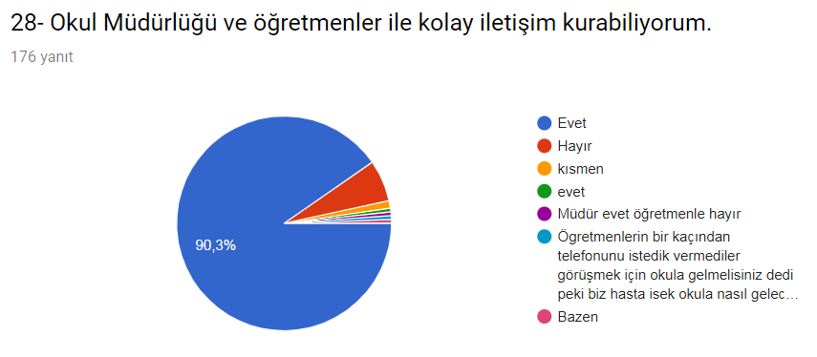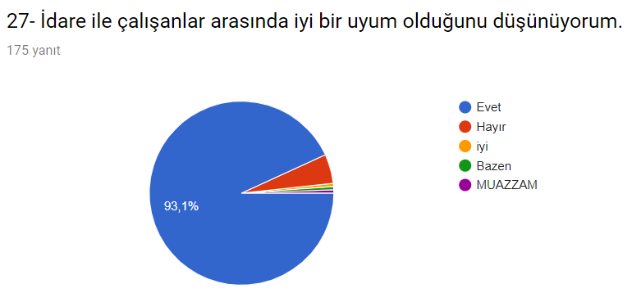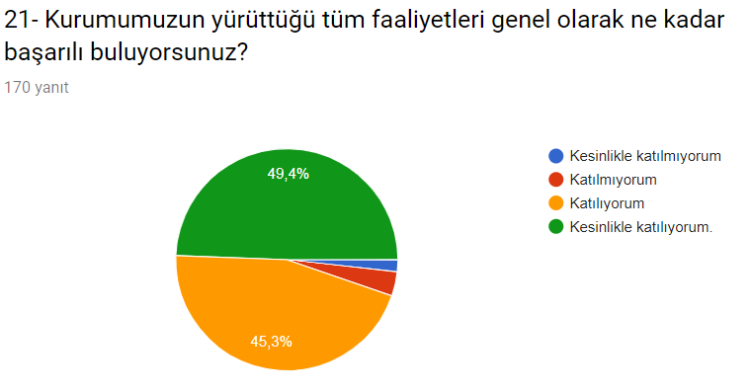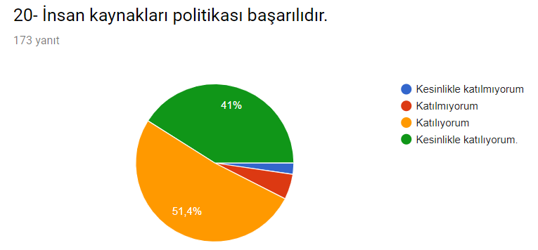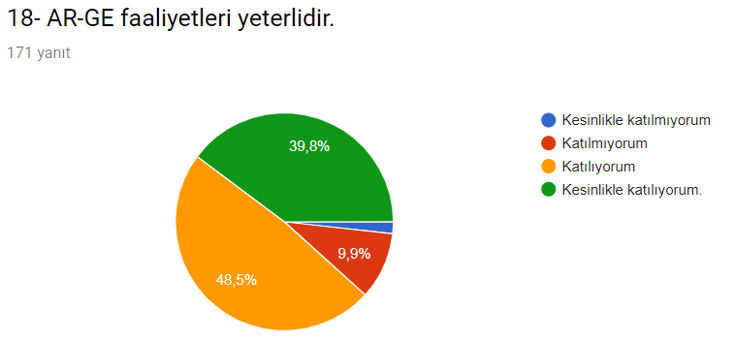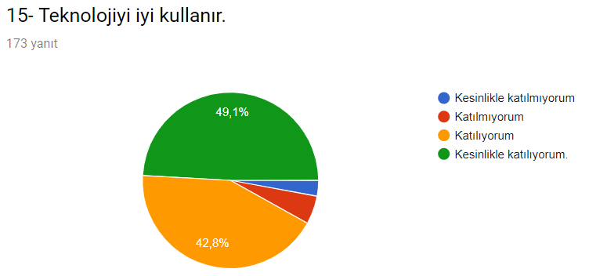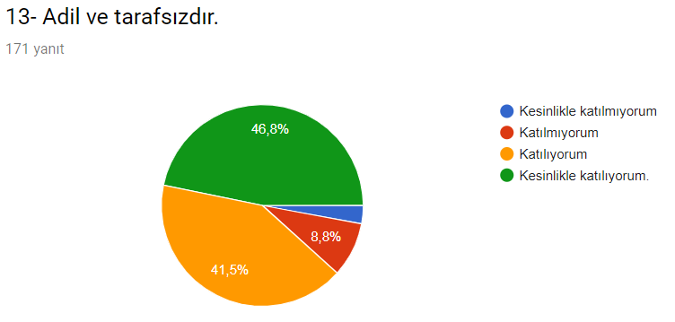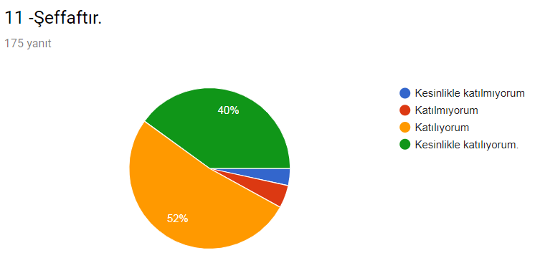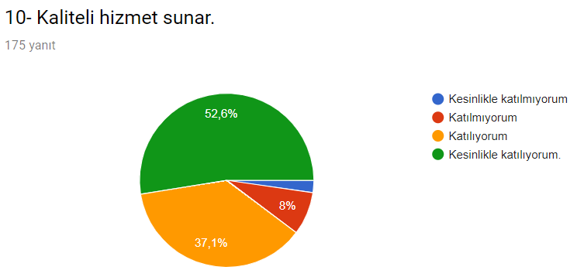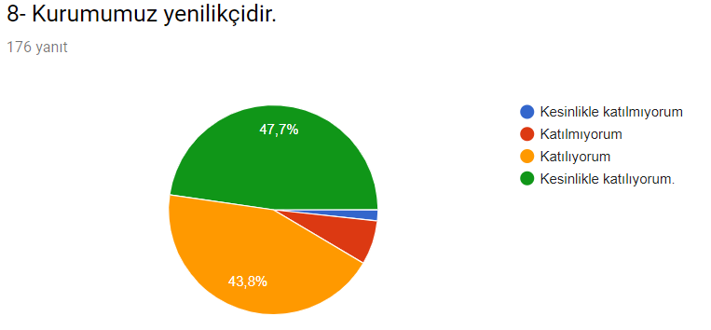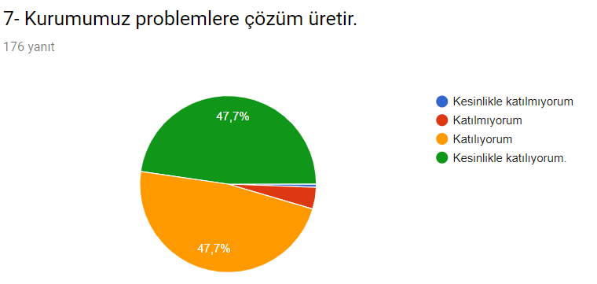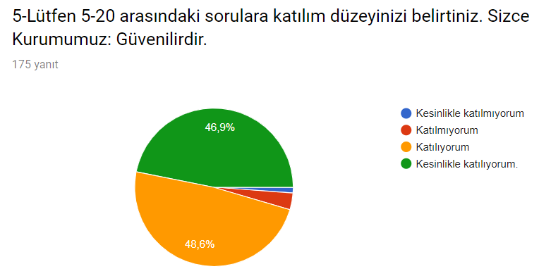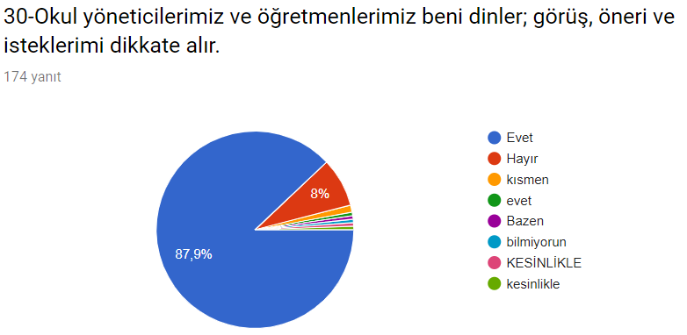

Fatih Anadolu Lisesi Müdürlüğü 2019-2023 Stratejik Planı’mız için hazırladığımız iç paydaş anketimize paydaşlarımızın vermiş olduğu cevaplara göre oluşturduğumuz değerlendirme grafikleri yukarıdadır. Diğer soruların yanıtlarına göre oluşturduğumuz değerlendirme grafiklerini bunlarla beraber bir değerlendirme raporu oluşturup Fatih Anadolu Lisesi Müdürlüğü ve Stratejik Plan Üst Kuruluna teslim ettik. Yukarıdaki 14 grafiğimizin kısaca değerlendirmesini yapacak olursak;
-Sorulara verilen yanıtların geneline bakacak olursak yüzde olarak olumlu sonuçların alındığı yukarıdaki grafiklerde yüzde olarak görülmektedir.
İç Paydaş Anketimizin Sonuç Raporu:
Toplam 300 kişinin katıldığı öğretmen,veli,öğrenci ve idareci, iç paydaş anketi ekibimiz tarafından ayrıntısıyla analiz edilmiş ve çok yüksek bir oranda müdürlüğümüzün iş ve işlemlerinden memnun kaldıkları, kendini güvende hissettikleri ve okulumuz personeli olmaktan gurur duydukları anlaşılmıştır.
Bazı anket sorularına verilen cevaplardaki kısmi sorunların kaynağının bulunup çözüm üretilmesi gerektiği üst kurulumuzla paylaşılmıştır. Bu anketimizden aldığımız sonuçlarla, temel değerlerimizle, güçlü ve zayıf yönlerimizi tespit etmemiz daha da kolaylaşmıştır. Yine iç paydaş ve dış paydaş anketlerimizin ışığında bakanlığımızın belirlediği amaç ve hedeflerle aynı doğrultuda performans göstergeli stratejiler üretmemiz daha da kolaylaşmıştır.
GZGZGZFT (Güçlü, Zayıf, Fırsat, Tehdit) Analizi
Okulumuzun temel istatistiklerinde verilen okul künyesi, çalışan bilgileri, bina bilgileri, teknolojik kaynak bilgileri ve gelir gider bilgileri ile paydaş anketleri sonucunda ortaya çıkan sorun ve gelişime açık alanlar iç ve dış faktör olarak değerlendirilerek GZFT tablosunda belirtilmiştir. Dolayısıyla olguyu belirten istatistikler ile algıyı ölçen anketlerden çıkan sonuçlar tek bir analizde birleştirilmiştir.
Kurumun güçlü ve zayıf yönleri donanım, malzeme, çalışan, iş yapma becerisi, kurumsal iletişim gibi çok çeşitli alanlarda kendisinden kaynaklı olan güçlülükleri ve zayıflıkları ifade etmektedir ve ayrımda temel olarak okul müdürü/müdürlüğü kapsamından bakılarak iç faktör ve dış faktör ayrımı yapılmıştır.

İçsel Faktörler
Güçlü Yönler

Öğrenciler | Öğrencilerin teknolojik gelişmelere hızlı uyum sağlayabilmesi.  Öğrencilerin Sınav ile Gelmesi  Tekli Öğretim
Çalışanlar | Öğretmenlerin öğrenmeye ve kendilerini geliştirme eğilimlerinin olması  Yenilikçi eğitim anlayışının benimsenmiş olması  Toplumsal sorunlara duyarlı personelin olması  Paydaşlar arasında etkili iletişim olması  Dinamik, tecrübeli, donanımlı, teknolojik yönden bilgili yetişmiş personelin olması
Veliler | Velilerin okula karşı ilgisi ve iyi ilişkiler içinde olunması  Paydaşlar arasında etkili iletişim olması
Bina ve Yerleşke | Okul bina ve bahçemizin yerleşim yerinin uygun yerinde olması  Okul Sağlığı ve Hijyen yönünden sıkıntıların olmaması  Bireylerin ilgi ve ihtiyaçlarına cevap verebilecek bir okul olması
Donanım | Araç gereç bakımından bir eksiklik olmaması  Teknolojik alt yapının güçlü olması,hızlı bir haberleşme sisteminin olması
Bütçe | Hayırsever velilerimizin ve okul yapımında katkısı olan kişilerin yardımı  Mali Kaynakların profesyonelce yönetilmesi
Yönetim Süreçleri | İdare tarafından güzel bir kurum kültürünün oluşturulması  Etkili denetleme sisteminin varlığı  Kalite geliştirme ve iyileştirme çalışmalarının kurumumuzda etkili bir biçimde sürdürülüyor olması  Kurumun çalışanlarının fikirlerine önem verilmesi.
İletişim Süreçleri | Yönetim ve öğretmenlerin uyum içinde çalışması  Kurumsal ağ sisteminin olması (e-okul,MEBBİS,TEFBİS,WEB SAYFASI vb.)
Vb | Okulumuzdaki saygı, sevgi ve güven ortamı

Zayıf Yönler

Z

Zayıf Yönler

Öğrenciler | Öğrencilerimizin çoğunluğunun işçi çocuğu olması sebebiyle ailelerden gereken ilgiyi görememeleri.  Farklı Kültürlerden gelen öğrenci profili  Yabancı dil eğitiminin çoğunlukla okul ile sınırlı kalması.
Çalışanlar | Çalışanların empati, örgütsel ve motivasyon yetersizliği  Kurum kültürü mantığına sahip olunmaması
Veliler | Velilerin eğitim profilinin düşük olması.  Bazı velilerin öğrenci ve okulla karşı ilgisiz olması.  Teknolojiyi olumlu yönde kullanmanın çocuklara kazandırılamaması
Bina ve Yerleşke
Donanım
Bütçe
Yönetim Süreçleri | Kurum kültürü mantığına sahip olunmaması
İletişim Süreçleri
Vb | Sosyal, kültürel, sportif ve bilimsel faaliyetlerin yetersizliği  Hayat boyu öğrenme kapsamında yaşam kalitesini yükseltecek kurs çeşitliliğinin olmaması

Dışsal Faktörler

Fırsatlar

Politik | *Bakanlığımızın Vizyon 2023 belgesinde yer alan unsurların müdürlüğümüzde/kurumumuzda pozitif beklentiler oluşturması  * Kurumda kamu yönetimim değişim ve gelişim faaliyetleri, toplam kalite yönetimi, stratejik planlama gibi yeni yönetim ve değerlendirme anlayışlarının uygulanması.  * Kurumdaki projelerin tüm paydaşlarla gerçekleştirilmesi,  * Yapılandırmacı anlayışa uygun eğitim öğretim ortamlarının düzenlenmesi.  * Yerel yönetimlerin eğitimin ihtiyaçları doğrultusunda sürece daha aktif katılmaları hususunda çalışmalar gerçekleştirilmektedir.  * Okulumuz öğrencilerinin sosyal ve kültürel anlamda gelişmesini sağlamak amacıyla okulumuz bünyesinde sosyal faaliyetler gerçekleştirilmektedir  * Kurumda kamu yönetimi reform çabaları strateji yönetimi, performans değerlendirmesi gibi yeni yönetim ve değerlendirme araçlarının uygulanması ve takibi,
Ekonomik | * Hükümet politikalarıyla ülke ekonomisindeki önceliklerin değişmesi sonucunda okulun önceliklerinin de değişmesi,  * Personeldeki nitelik ve becerilerdeki artışın kurumun kalitesindeki artışı sağlaması,  * Okulun bulunduğu çevrenin genel gelir durumu,
Sosyolojik | * Velilerle beraber geziler düzenlenmesi  * Üniversite ile işbirliği yapılması, sosyal gelişim noktasında etkinlikler oluşturmaktadır.  * Bireylerin kendilerini çok yönlü geliştirebilmeleri için uygun ortamları bulması, Kişisel gelişime önem verilmesi.
Teknolojik | * Yeniliklere açık bir ekip olunması  * “e-devlet” uygulamalarıyla birlikte e-okul, MEBBİS, EBA sistemindeki e- uygulamalarının yaygınlaşması,  * Kurum içinde bilginin hızlı üretimi, erişilebilirlik ve kullanılabilirliğinin gelişmesi,  * Kurum içinde teknolojinin sağladığı yeni öğrenme, etkileşim ve paylaşım olanaklarının artması,  * Teknolojideki hızlı gelişim sonucunda bilgisayar ve internet kullanım oranı artmaktadır.  * Teknolojinin gelişmesiyle yeni öğrenme ve etkileşim imkanları artmaktadır
Mevzuat-Yasal | Mevzuat ve yasal değişikliklerin devamlı takip edilmesi
Ekolojik | Okulumuz etrafında ekolojik dengenin gözlemlenmesi

Tehditler

Politik | Bulunduğumuz bölgenin hızlı göç alıp-vermesi ve öğrenci gelip-gitme sorunu
Ekonomik | Velilerimizin gelir düzeyinin düşük olması  Okulumuz kayıt alanındaki aileler arasındaki sosyo-ekonomik farklılıklar
Sosyolojik | Sosyal faaliyetlere katılımın az olması
Teknolojik | * Teknolojideki hızlı gelişim sonucunda bilgisayar ve internet kullanımının artması  * Medya ve dizilerin olumsuz etkileri
Mevzuat-Yasal | Mevzuatın yanlış yorumlanması  Kanun ve MEB Mevzuatının sık değişmesi
Ekolojik | Okul binasının şehir merkezine uzak ve yerleşim bölgesinin dışında kalması

GELİŞİM VE SORUN ALANLARI
Gelişim ve sorun alanları analizi ile GZFT analizi sonucunda ortaya çıkan sonuçların planın geleceğe yönelim bölümü ile ilişkilendirilmesi ve buradan hareketle hedef, gösterge ve eylemlerin belirlenmesi sağlanmaktadır.
Gelişim ve sorun alanları ayrımında eğitim ve öğretim faaliyetlerine ilişkin üç temel tema olan Eğitime Erişim, Eğitimde Kalite ve kurumsal Kapasite kullanılmıştır. Eğitime erişim, öğrencinin eğitim faaliyetine erişmesi ve tamamlamasına ilişkin süreçleri; Eğitimde kalite, öğrencinin akademik başarısı, sosyal ve bilişsel gelişimi ve istihdamı da dâhil olmak üzere eğitim ve öğretim sürecinin hayata hazırlama evresini; Kurumsal kapasite ise kurumsal yapı, kurum kültürü, donanım, bina gibi eğitim ve öğretim sürecine destek mahiyetinde olan kapasiteyi belirtmektedir.

EĞİTİME ERİŞİM | EĞİTİMDE KALİTE | KURUMSAL KAPASİTE
Okullaşma Oranı | Akademik Başarı | Kurumsal İletişim
Okula Devam/ Devamsızlık | Sosyal, Kültürel ve Fiziksel Gelişim | Kurumsal Yönetim
Okula Uyum, Oryantasyon | Sınıf Tekrarı | Bina ve Yerleşke
Özel Eğitime İhtiyaç Duyan Bireyler | İstihdam Edilebilirlik ve Yönlendirme | Donanım………………
Yabancı Öğrenciler | Öğretim Yöntemleri | Temizlik, Hijyen
Hayat boyu Öğrenme | Ders araç gereçleri | İş Güvenliği, Okul Güvenliği
Kütüphane kullanımı | …………………………… | Taşıma ve servis
…………………………….. |  | İnsan kaynakları

1.TEMA: EĞİTİM VE ÖĞRETİME ERİŞİM
1 | Devamsızlık oranının en aza indirgenmesi
2 | Okula uyum ve oryantasyon için sürekli sportif ve kültürel çalışmalar yapılmaktadır
3 | Kütüphanemiz sürekli açıktır.
4 | Yeni gelen öğrencilerin uyum sorunu yaşamamaları için tam bir bütünlük halinde hareket edilmektedir
5 | Öğrenciler teknolojik aletlere istedikleri zaman ulaşabilmektedir.
6 | Fotokopi ve benzeri kaynaklardan sınırsız faydalanılmaktadır.
7 | Öğrencilerin eğitim ve öğretim adına eksikleri anında karşılanmaktadır.
8

2.TEMA: EĞİTİM VE ÖĞRETİMDE KALİTE
1 | Bilimsel kültürel sanatsal ve sportif faaliyetler
2 | Okuma kültürü
3 | Öğretmene yönelik hizmet içi eğitimler
4 | Eğitim ve öğretim süreçlerinde bilgi ve iletişim teknolojilerinin kullanımı
5 | İş yer beceri eğitimi ve staj uygulamaları
6 | Öğrencilerin sınav kaygısı
7 | Zararlı alışkanlıklar
8 | Yabancı dil yeterliliği
9 | Projelere katılım
10 | Eğitsel mesleki ve kişisel etkin etkili ve verimli rehberlik hizmetleri

3.TEMA: KURUMSAL KAPASİTE
1 | Kurumsal iletişimin iyi olması.
2 | Okulun sosyal, kültürel, sanatsal ve sportif faaliyet alanlarının arttırılması
3 | Donatım eksiklerinin giderilmesi
4 | Okul güvenliğine yönelik tespit edilen eksikliklerin giderilmesi
5 | Yabancı dil becerilerini kullanan personel sayısını arttırmaya yönelik çalışmalar yapılması
6 | Okullardaki fiziki durumun iyileştirilmesi ve öğrencilere uygun hale getirilmesi
7 | Temizlik ve hijyene yönelik gerekti tedbirlerin alınması

BÖLÜM III: MİSYON, VİZYON VE TEMEL DEĞERLER
Okul Müdürlüğümüzün Misyon, vizyon, temel ilke ve değerlerinin oluşturulması kapsamında öğretmenlerimiz, öğrencilerimiz, velilerimiz, çalışanlarımız ve diğer paydaşlarımızdan alınan görüşler, sonucunda stratejik plan hazırlama ekibi tarafından oluşturulan Misyon, Vizyon, Temel Değerler; Okulumuz üst kurulana sunulmuş ve üst kurul tarafından onaylanmıştır.

MİSYONUMUZ
Gelecek demek Fatih demektir.

Akademik, sosyal, kültürel ve sportif başarıları her kesim tarafından kabul edilmiş, ilçemizde tercih edilen bir okul olmaktır.

VİZYONUMUZ
Yeniliklere açık, sürekli kendini geliştiren deneyimli öğretmen kadrosuyla, öğrenci merkezli eğitim veren, teknolojiyi kullanan, velilerin ihtiyaç duydukları her an okul idaresi ve öğretmenlerine ulaşıp eğitim öğretim hizmetlerini alabildikleri, öğrencilerinin başarılarını ön planda tutup, kaliteden ödün vermeyen çağdaş bir eğitim kurumuyuz.
Eğitim ve öğretim faaliyetleri ile ülkesine bağlı, mutlu, başarılı bireyler yetiştirir.

TEMEL DEĞERLERİMİZ
*Atatürk ilke ve devrimlerini, bu çizgide bir demokrasi ve barış anlayışını benimseriz.
*Gelişmede bilimsellik ve akılcılığı temele alırız.
*İlişkilerinde; dürüstlüğü, güveni, hoşgörüyü esas alan ve etkili iletişim kurabilen bireyler olmayı tercih ederiz.
*Kendisiyle barışık, sağlıklı bir güven duygusu ve özdenetim geliştirmiş bireyler olmayı yeğleriz.
*Çalışanlarımızın gelişiminin bizim gelişimimiz olduğuna inanırız.
*Okulumuzdaki her çalışanın gelişmesi için ortamlar hazırlarız.
*Başarının takım çalışmasıyla yakalanacağına inanırız.
*Değişimin ve sürekli gelişimin önemine inanırız.
*Öğrenci, veli ve toplumun beklentilerini karşılayacak bir gelişimin yanındayız.
*Tüm çalışanların gelişmesi için fırsat eşitliği sağlarız.
*Çalışanları tanır; onların yeteneklerini geliştirir, fikirlerine değer veririz.
*Eğitime yapılan yatırımı kutsal sayar, her türlü desteği veririz.
*Okulumuzda yapılan çalışmaların ülkemize ve insanlığa katkı getireceğine inanırız.
*Kurumdaki tüm çalışanların sürekli eğitimin bir parçası olduğuna inanırız.
*Öğrencilerimiz okulumuzdaki tüm faaliyetlerin odak noktasıdır ve amaçlarımıza temel oluşturur. Bu faaliyetler öğrencinin kendini özgürce ifade etme becerisini ve alanında kendini geliştirmeye yöneliktir.

* Birimizin başarısı hepimizin başarısı, birimizin başarısızlığı da hepimizin başarısızlığıdır. Biz, hepimiz öğrencilerin başarısını arttırmak için karşılıklı olarak sorumluluk alır ve verimli bir şekilde çalışırız.

* Biz birbirimizi öğrencilerin, velilerin ve toplumun sürekli gelişen beklentilerine ayak uyduracak şekilde geliştirmek için yüreklendiririz. Velilerimiz en büyük destekçimiz ve güç kaynağımızdır. Öğrenci başarısında veli eğitiminin de büyük payı olduğuna inanır ve buna göre çalışırız.

* Biz birbirimize ve kendimize güveniriz. Farklılıklarımızın bilincindeyiz ve bunların birer zenginlik kaynağı olduğuna inanıyoruz. Birbirimizi anlıyor, farklılıkları ve görüş ayrılıklarını bir zenginlik olarak kabul ediyoruz.

* Bilişim teknolojisinden en hızlı şekilde faydalanırız.

* Düşünce sistemimiz “empatik”tir. Olayları çok yönlü düşünüp değerlendirir ve olası çözüm yollarını bu düşünce çerçevesinde bulmaya çalışırız.
AMAÇ, HEDEF VE EYLEMLER
TEMA I: EĞİTİM VE ÖĞRETİME ERİŞİM
Eğitim ve öğretime erişim okullaşma ve okul terki, devam ve devamsızlık, okula uyum ve oryantasyon, özel eğitime ihtiyaç duyan bireylerin eğitime erişimi, yabancı öğrencilerin eğitime erişimi ve hayat boyu öğrenme kapsamında yürütülen faaliyetlerin ele alındığı temadır.
STRATEJİK AMAÇ 1:
Öğrencilerimizin akademik anlamda başarılarında artış sağlamak, iletişime ve öğrenmeye açık, özgüven ve sorumluluk sahibi,sosyal sorumluluk bilincinde sağlıklı ve mutlu öğrencilerin yetişmesine imkân sağlamak.

Hedef 1.1.
Okulumuzun akademik başarısı oranını plan dönemi sonuna kadar % 10 arttırmak

Hedef 1.2.
Öğrencilerin akademik başarı düzeylerine, ruhsal ve fiziksel gelişimlerine yönelik kültürel ve sportif faaliyetlere katılım oranını en az %20 artırmak.

Hedef 1.3.
Eğitimde yenilikçi yaklaşımlar kullanılarak öğrencilerin yabancı dil yeterliliğini artırmak ve uluslararası standartlarda dil bilen öğrenci sayısını artırmak.

STRATEJİK AMAÇ 2:
Okulumuzun kurumsallaşma düzeyini yükseltecek, etkin ve verimli işleyen bir kurumsal yapıyı tesis etmek; veli desteğini artırmak, beşeri ve fiziki alt yapı ile kurumsal kapasiteyi geliştirmek.

Hedef 2.1.
Okul kantinini okul dışına inşa edebilmek, okulumuzun fiziki yapısının iyileştirmek ve gelecek kuşakları en iyi şekilde yetiştirecek sıcak ve güvenli bir eğitim-öğretim ortamı oluşturmak.

Stratejik Hedef 2.2.
Kurum kültürünün yerleştiği, öğretmenlerimizin yeterliklerinin ve performanslarının geliştirildiği, hizmet içi eğitimlere önem veren işlevsel bir insan kaynakları yönetimi yapısını plan dönemi sonuna kadar oluşturmak.

Hedef 2.3. Anasınıfı sayımızı ikiye çıkartarak okulumuza veli desteğini ve kaynakları her yıl en az %5 artırmak.

Performans Göstergeleri
No | PERFORMANS GÖSTERGESİ | Mevcut | HEDEF
 |  | 2018 | 2019 | 2020 | 2021 | 2022 | 2023
PG.1.1.1. | Okula yeni başlayan öğrencilerden oryantasyon eğitimine katılanların oranı (%) | 70 | 75 | 75 | 80 | 85 | 90
PG.1.1.2. | Bir eğitim ve öğretim döneminde 20 gün ve üzeri devamsızlık yapan öğrenci oranı (%) | 1 | 0 | 0 | 0 | 0 | 0
PG.1.1.3 | Bir eğitim ve öğretim döneminde 20 gün ve üzeri devamsızlık yapan yabancı öğrenci oranı (%) | 0 | 0 | 0 | 0 | 0 | 0
PG.1.1.4 | Özel eğitim öğrencimiz bulunmamaktadır. | 0 | 0 | 0 | 0 | 0 | 0
PG.1.1.5 | Şartları elverişsiz öğrencilere beslenme ve araç gereç yardımı ilişkin yardım yapılan öğrenci oranı (%) | 55 | 60 | 65 | 70 | 75 | 85

Eylemler
No | Eylem İfadesi | Eylem Sorumlusu | Eylem Tarihi
1.1.1 | Okula yeni başlayanlara oryantasyon çalışması yapılacaktır | Okul idaresi ve tüm öğretmenler | Eylül
1.1.2 | Devamsızlık yapan öğrencilerin ailelerine bildirilecektir. | Okul idaresi | Bütün dönem
1.13 | Devamsızlık yapan öğrencilerin ailelerine bildirilecektir. | Okul idaresi | Bütün dönem
1.14 | Özel eğitim öğrencimiz bulunmamaktadır.
1.15 | İmkanı olmayan öğrencilere yardım yapılacaktır | Okul idaresi Rehberlik Servisi | Bütün dönem
1.1.6 | Okul öncesi öğretmenimiz yoktur.
1.1.7 | Öğrencimiz yoktur.

TEMA II: EĞİTİM VE ÖĞRETİMDE KALİTENİN ARTIRILMASI

Eğitim ve öğretimde kalitenin artırılması başlığı esas olarak eğitim ve öğretim faaliyetinin hayata hazırlama işlevinde yapılacak çalışmaları kapsamaktadır.

Bu tema altında akademik başarı, sınav kaygıları, sınıfta kalma, ders başarıları ve kazanımları, disiplin sorunları, öğrencilerin bilimsel, sanatsal, kültürel ve sportif faaliyetleri ile istihdam ve meslek edindirmeye yönelik rehberlik ve diğer mesleki faaliyetler yer almaktadır. Stratejik Amaç 2:
Öğrencilerimizin gelişmiş dünyaya uyum sağlayacak şekilde donanımlı bireyler olabilmesi için eğitim ve öğretimde kalite artırılacaktır.

Stratejik Hedef 2.1. Öğrenme kazanımlarını takip eden ve velileri de sürece dâhil eden bir yönetim anlayışı ile öğrencilerimizin akademik başarıları ve sosyal faaliyetlere etkin katılımı artırılacaktır.
Öğrencilerimizin akademik anlamda başarılarında artış sağlamak, iletişime ve öğrenmeye açık, özgüven ve sorumluluk sahibi,sosyal sorumluluk bilincinde sağlıklı ve mutlu öğrencilerin yetişmesine imkân sağlamak.
Hedef 2.1.

Okulumuzun akademik başarısı oranını plan dönemi sonuna kadar % 10 arttırmak
Hedef 2.2.
Okulda sportif faaliyetlerin planlanarak, 2019 yılında 5 sportif faaliyetin düzenlenmesi ve plan döneminde bu sayının 10’a çıkarılması.
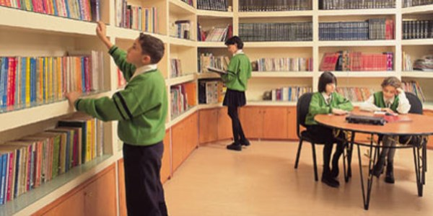
Hedef 2.3.
Eğitim-öğretim yılı içerisinde öğrencilerimizin ayda okuduğu ortalama kitap sayısını her yıl için %10 arttırmak
Hedefin mevcut durumu:
   Okulumuz öğrencilerinin ayda okuduğu kitap sayısı; 2016'da 2, 2017'de 3, 2018'de 5 olduğu tespit edilmiştir.

Performans Göstergeleri
No | PERFORMANS  GÖSTERGESİ | Mevcut | HEDEF
 |  | 2018 | 2019 | 2020 | 2021 | 2022 | 2023
PG.2.1.1 | Üniversite sınavlarında başarı oranı | 40 | 44 | 46 | 48 | 55 | 65
PG.2.1.2 | Bir eğitim ve öğretim döneminde bilimsel, kültürel, sanatsal ve sportif alanlarda en az bir faaliyete katılan öğrenci oranı (%) | 80 | 82 | 84 | 86 | 88 | 90
PG.2.1.3 | Öğrenci başına okunan kitap sayısı | 8 | 10 | 11 | 12 | 13 | 15
PG.2.1.4 | Toplumsal sorumluluk ve gönüllülük programlarına katılan öğrenci oranı (%) | 30 | 40 | 45 | 50 | 55 | 60
PG.2.1.5 | Yabancı dil dersi yılsonu puan ortalaması | 70 | 75 | 78 | 79 | 80 | 81
PG.2.1.6 | EBA Ders Portali öğrenci kayıt oranı (%) | 100 | 100 | 100 | 100 | 100 | 100
PG.2.1.7 | Mesleki eğitimde alanlara/dallara ilişkin yürütülen proje/seminer sayısı | 4 | 5 | 6 | 7 | 8 | 9
PG.2.1.8 | Herhangi bir dalda milli takım havuzunda yer alan öğrenci sayısı | 1 | 1 | 2 | 2 | 3 | 3
PG.2.1.9 | Sporcu lisanslı öğrenci sayısı | 65 | 66 | 67 | 68 | 69 | 70
PG.2.1.10 | Okul ve mahalle spor kulüplerinden yararlanan öğrenci oranı (%) | 60 | 65 | 70 | 75 | 80 | 85
PG.2.1.11 | Ulusal ve uluslararası projelere katılan öğrenci oranı (%) | 25 | 30 | 31 | 32 | 33 | 35
PG.2.1.13 | Kütüphaneden faydalanan öğrenci oranı(%) | 50 | 55 | 56 | 57 | 58 | 60
PG.2.1.14 | Ortaöğretimde sınıf tekrar oranı (9. Sınıf) (%) | 0 | 0 | 0 | 0 | 0 | 0
PG.2.1.15 | Öğretmenlerimiz tarafından Eğitim Bilişim Ağı (EBA) sistemine eklenen ders destek materyalleri ve uygulamaların sayısı. | 5 | 7 | 10 | 14 | 15 | 20
Eylemler
No | Eylem İfadesi | Eylem Sorumlusu | Eylem Tarihi
2.1.1 | Üniversite sınavına yönelik deneme düzenlenecek | Okul idaresi ve tüm öğretmenler | Eğitim- Öğretim yılı
2.1.2 | Bilimsel ,kültürel ve sportif faaliyetlere öğrenciler teşvik edilecektir. | Okul idaresi ve tüm öğretmenler | Eğitim- Öğretim yılı
2.1.3 | Bahçede kitap okuma etkinliği yapılacaktır. | Okul idaresi ve tüm öğretmenler | Eğitim- Öğretim yılı
2.1.4 | Ağaç dikimi,yaşlı ziyareti yapılacaktır. | Okul idaresi ve tüm öğretmenler | Eğitim- Öğretim yılı
2.1.5 | Öğrencilerimiz kayıtlıdır.
2.1.6 | Öğrenciler ve öğretmenler tarafından dijital içerik oluşturulacaktır. | Okul idaresi ve Yabancı dil öğretmeni | Eğitim – Öğretim Yılı
2.1.7 | Böyle bir çalışmamız yoktur.
2.1.8 | Öğrencimiz yoktur.
2.1.9 | Öğrenciler sportif faaliyetler konusunda desteklenecektir. | Okul idaresi ve Beden eğitimi öğretmeni | Eğitim – Öğretim Yılı
2.1.10 | Öğrenciler sportif faaliyetler konusunda desteklenecektir. | Okul idaresi ve Beden eğitimi öğretmeni | Eğitim – Öğretim Yılı
2.1.11 | Öğrenciler sportif faaliyetler konusunda desteklenecektir. | Okul idaresi ve Beden eğitimi öğretmeni | Eğitim – Öğretim Yılı
2.1.13 | Kütüphaneye her sene yeni kitapların alımı | Okul idaresi | Eğitim – Öğretim Yılı
2.1.14 | Okulumuzda sınıf tekrarı yapan Öğrencimiz yoktur.
2.1.15 | Öğretmenlerimize Eba kullanımı ve materyal paylaşımı konusunda gerekli destek ve yardım sağlanacaktır. | Okul idaresi ve tüm öğretmenler | Eğitim – Öğretim Yılı

Stratejik Hedef 2.2. Etkin bir rehberlik anlayışıyla, öğrencilerimizi ilgi ve becerileriyle orantılı bir şekilde üst öğrenime veya istihdama hazır hale getiren daha

kaliteli bir kurum yapısına geçilecektir.

Performans Göstergeleri
No | PERFORMANS  GÖSTERGESİ | Mevcut | HEDEF
 |  | 2018 | 2019 | 2020 | 2021 | 2022 | 2023
PG.2.2.1 | Okulumuzda/Kurumumuzda yükseköğretim kurumlarınca düzenlenen bilimsel etkinliklere katılan öğrenci oranı (%) | 10 | 12 | 15 | 18 | 20 | 22
PG.2.2.2 | Sınav kaygısını ortadan kaldırmak için düzenlenen seminer sayısı | 5 | 6 | 7 | 8 | 9 | 10
PG.2.2.3 | Fen ve sosyal bilimler liseleri ile üniversiteler arasında imzalanan protokol sayısı | 0 | 0 | 0 | 0 | 0 | 0
PG.2.2.4 | Okulumuzda/Kurumumuzca Ulusal-uluslararası olarak Yapılan proje sayısı (Tübitak-Erasmus-AB veya bakanlık düzeyinde projeler) | 20 | 22 | 23 | 24 | 25 | 25
PG.2.2.5 | Okulumuzda/Kurumumuzda Mezunların memnuniyet oranı(%) | 100 | 100 | 100 | 100 | 100 | 100
PG.2.2.6 | Okulumuzda/Kurumumuzda Mesleki rehberlik faaliyetleri konususunda rehberlik yapılan öğrenci oranı (%) | 100 | 105 | 110 | 120 | 130 | 150
PG.2.2.7 | Okulumuzda/Kurumumuzda DYK kurslarını dönem sonu itibari ile tamamlayan öğrenci oranı (%) | 100 | 100 | 100 | 100 | 100 | 100
PG.2.2.8 | Okulumuzda/Kurumumuzda Bir eğitim-öğretim yılında müdürlüğümüzce düzenlenen toplantı ve etkinlikleri katılan veli oranı (%) | 40 | 45 | 50 | 55 | 60 | 65

Eylemler
No | Eylem İfadesi | Eylem Sorumlusu | Eylem Tarihi
2.2.1. | Okulumuzda/Kurumumuzda yükseköğretim kurumlarınca düzenlenen bilimsel etkinliklere katılan öğrenci katılımı sağlanacaktır | Okul İdaresi | Eğitim-Öğretim Yılı
2.2.2 | Sınav kaygısını ortadan kaldırmak için öğrencilere eğitim verilecektir. | Rehber öğretmenleri | Eğitim-Öğretim Yılı
2.2.3 | Böyle bir çalışmamız yoktur
2.2.4 | Okulumuzda/Kurumumuzca Ulusal-uluslararası olarak Yapılan proje sayısı (Tübitak-Erasmus-AB veya bakanlık düzeyinde projeler) öğrencilerin katılımı ile artırılacaktır | Okul Proje Ekibi | Eğitim-Öğretim Yılı
2.2.5 | Böyle bir çalışmamız yoktur.
2.2.6 | Öğrencilerimiz memnundur.
2.2.7 | Okulumuz kapsamında değildir.
2.2.8 | Bütün öğrencilerimiz tamamlamıştır.
2.2.9 | Okulumuzda veli toplantıları velilere zamanında bildirilmektedir. | Okul idaresi | Eğitim-Öğretim Yılı

TEMA III: KURUMSAL KAPASİTE
Stratejik Amaç 3:
Eğitim ve öğretim faaliyetlerinin daha nitelikli olarak verilebilmesi için okulumuzun kurumsal kapasitesi güçlendirilecektir.
Stratejik Hedef 3.1. Etkili ve verimli bir kurumsal yapıyı oluşturmak için; mevcut beşeri, fiziki alt yapı ile yönetim ve organizasyon yapısı iyileştirilecektir.

Performans Göstergeleri
No | PERFORMANS  GÖSTERGESİ | Mevcut | HEDEF
 |  | 2018 | 2019 | 2020 | 2021 | 2022 | 2023
PG.3.1.1 | Okulumuzda/Kurumumuzda bulunan Tasarım ve Beceri Atölyesi sayısı | 0 | 1 | 2 | 2 | 3 | 3
PG.3.1.2 | Lisansüstü eğitim alan personel oranı (%) | 7 | 7 | 8 | 8 | 9 | 9
PG.3.1.3 | Okulumuzda/Kurumumuzda Resim ve/veya Müzik atölyesi sayısı | 2 | 2 | 2 | 2 | 2 | 2
PG.3.1.4 | Okulumuzda/Kurumumuzda bulunan Uygulamalı dersler için atölye sayısı  (mesleki eğitim kurumları) | 0 | 0 | 0 | 0 | 0 | 0
PG.3.1.5 | Okulumuzda/Kurumumuzda Engellilerin kullanımına uygun asansör/lift, rampa ve tuvaleti birlikte olma durumu (0-1) | 1 | 1 | 1 | 1 | 1 | 1
PG.3.1.6 | Okulumuzda/Kurumumuzda Öğretmen başına düşen öğrenci sayısı | 18 | 18 | 18 | 18 | 18 | 18
PG.3.1.7 | Okulumuzda/Kurumumuzda Öğrenci sayısı 30’dan fazla olan şube oranı (%) | 50 | 45 | 35 | 25 | 15 | 0
PG.3.1.8 | Okulumuzda/Kurumumuzda Pansiyon doluluk oranı (%) | 0 | 0 | 0 | 0 | 0 | 0
PG.3.1.9 | Okulumuzda/Kurumumuzda Okulumuzda/Kurumumuzda Z kütüphanesi bulunma durumu (0-1) | 0 | 0 | 0 | 0 | 0 | 0
PG.3.1.10 | Yabancı dil sınavında (YDS) en az C seviyesi veya eşdeğeri bir belgeye sahip olan öğretmen sayısı | 3 | 3 | 3 | 3 | 3 | 3
PG.3.1.11 | Okulumuzda/Kurumumuzda İş güvenliği eğitimi alan personel oranı | 40 | 42 | 43 | 44 | 45 | 46
PG.3.1.12 | Okulumuzda/Kurumumuzda Gerçek iş ortamlarında mesleki gelişim faaliyetlerine katılan öğretmen sayısı  (mesleki eğitim kurumları) | 0 | 0 | 0 | 0 | 0 | 0
PG.3.1.13 | Okulumuzda/Kurumumuzda Savunma sanayinin ihtiyaç duyduğu alanlara yönelik açılan dal sayısı (0-1) (mesleki eğitim kurumları) | 0 | 0 | 0 | 0 | 0 | 0
PG.3.1.14 | Ulusal -Uluslararası bir alanda kuruma kazandırılan ödül durumu (0-1) | 1 | 0 | 1 | 2 | 0 | 0
PG.3.1.15 | Müdürlüğünüz iş ve işlemlerine yönelik paydaşların memnuniyet oranı (%) | 100 | 100 | 100 | 100 | 100 | 100

Eylemler

No | Eylem İfadesi | Eylem Sorumlusu | Eylem Tarihi
3.1.1. | Okulumuzda atölyemiz yoktur. | Okul idaresi | Haziran 2020
3.1.2 | Lisansüstü eğitim alan personelimiz bulunmaktadır. | Tüm öğretmen kadromuz | Eğitim-Öğretim Yılı
3.1.3 | Okulumuzda resim veya müzik atölyemiz vardır. | Okul idaresi | Eğitim-Öğretim Yılı
3.1.4 | Okulumuz kapsamında değildir.
3.1.5 | İhtiyaç halinde kullanılabilecek durumdadır. | Okul idaresi | Eğitim –Öğretim yılı
3.1.6 | Öğretmen başına düşen öğrenci sayımız ideal durumdadır. | Okul idaresi ve tüm öğretmenler. | Eğitim –Öğretim yılı
3.1.7 | Okulumuzda öğrenci sayısı 30 dan fazla olan şube vardır. | Okul idaresi | Eğitim –Öğretim yılı
3.1.8 | Okulumuzda pansiyon yoktur.
3.1.9 | Okulumuzda Z kütüphane kurulumu için uygun ortam sağlanacaktır. | Okul idaresi | 2022
3.1.10 | Okulumuz öğretmenlerini Yabancı Dil sınavına katılması için teşvik edilecektir. | Okul idaresi | Eğitim Öğretim yılı
3.1.11 | İş güvenliği eğitimi alan personel sayımız arttırılacaktır. | Okul idaresi | 2019
3.1.12 | Okulumuz kapsamında değildir.
3.1.13 | Okulumuz kapsamında değildir.
3.1.14 | Ulusal- Uluslararası yarışmalar hakkında öğretmen ve öğrencilerimiz bilgilendirilecektir. | Okul idaresi | Eğitim Öğretim yılı
3.1.15 | Müdürlüğümüz aynı ilgiyle çalışmaya devam edecektir. | Okul idaresi | 2019-2023

IV. BÖLÜM: MALİYETLENDİRME
2019-2023 Stratejik Planı Faaliyet/Proje Maliyetlendirme Tablosu
Kaynak Tablosu | 2019 | 2020 | 2021 | 2022 | 2023 | Toplam
Genel Bütçe | 70000 | 75000 | 80000 | 85000 | 90000 | 400000
Valilikler ve Belediyelerin Katkısı | 0 | 0 | 0 | 0 | 0 | 0
Diğer (Okul Aile Birlikleri) | 22000 | 23500 | 24000 | 24500 | 25000 | 26000
TOPLAM | 92000 | 98500 | 104000 | 109500 | 115000 | 426000

V. BÖLÜM: İZLEME VE DEĞERLENDİRME
Okulumuz Stratejik Planı izleme ve değerlendirme çalışmalarında 5 yıllık Stratejik Planın izlenmesi ve 1 yıllık gelişim planın izlenmesi olarak ikili bir ayrıma gidilecektir.
Stratejik planın izlenmesinde 6 aylık dönemlerde izleme yapılacak denetim birimleri, il ve ilçe millî eğitim müdürlüğü ve Bakanlık denetim ve kontrollerine hazır halde tutulacaktır. Okullarımız ve kurumlarımız için yapılacak olan okul gelişim modeli ve stratejik plan izleme modeli sistemine ilgili verilerin girişleri yapılacaktır.
Yıllık planın uygulanmasında yürütme ekipleri ve eylem sorumlularıyla aylık ilerleme toplantıları yapılacaktır. Toplantıda bir önceki ayda yapılanlar ve bir sonraki ayda yapılacaklar görüşülüp karara bağlanacaktır.

